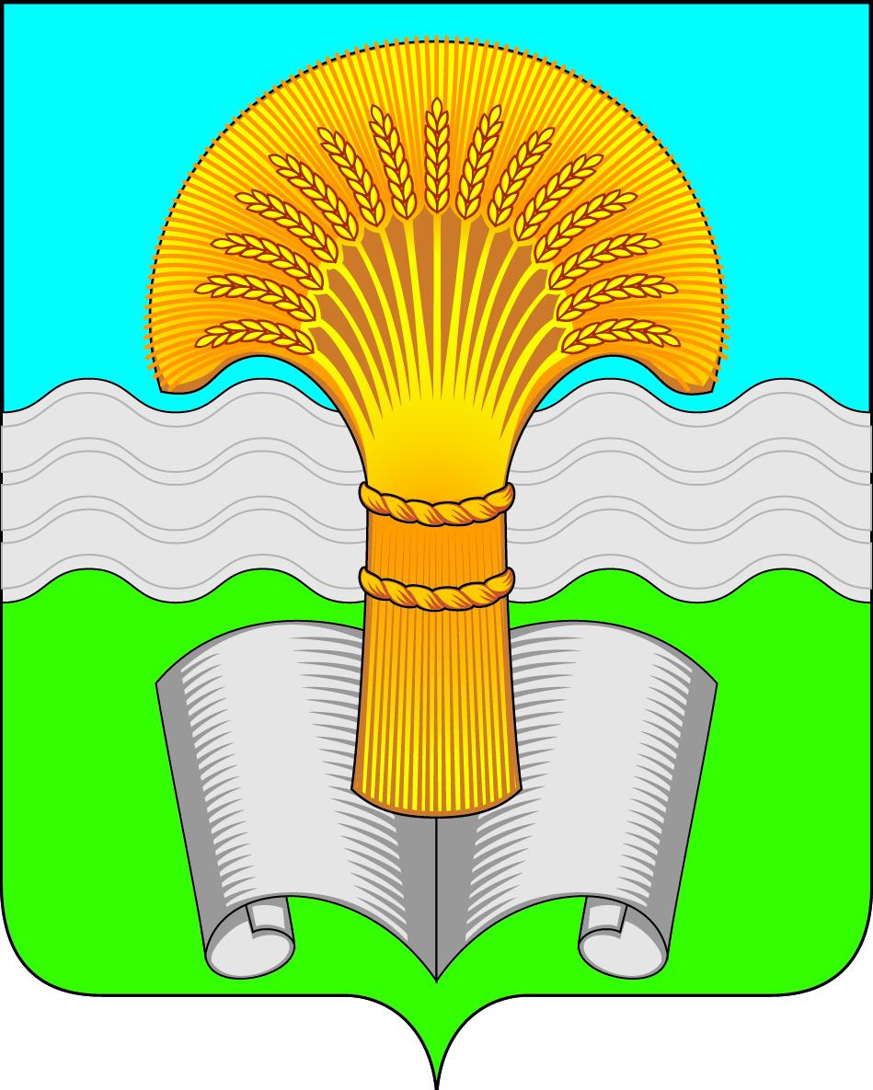

**Сельская Дума**

**сельского поселения «Деревня Ястребовка»**

**Ферзиковского района Калужской области**

**РЕШЕНИЕ**

от _28 августа 2023 года № _А/159

**д. Ястребовка**

**О возложении исполнения обязанностей Главы администрации сельского поселения «Деревня Ястребовка»**

В соответствии со статьёй 60.2 и 151 Трудового кодекса Российской Федерации, Федеральным законом от 06 октября 2003 года №131-ФЗ «Об общих принципах организации местного самоуправления в Российской Федерации» и Уставом муниципального образования сельского поселения «Деревня Ястребовка» муниципального района «Ферзиковский район» Калужской области Сельская Дума муниципального образования сельского поселения «Деревня Ястребовка» **РЕШИЛА:**

1. Назначить исполняющим обязанности Главы администрации сельского поселения «Деревня Ястребовка» Калякина Вячеслава Вячеславовича, заместителя Главы администрации (исполнительно-распорядительного органа) сельского поселения «Деревня Ястребовка» с 29 августа 2023 года.
2. Установить Калякину Вячеславу Вячеславовичу, заместителю Главы администрации (исполнительно-распорядительного органа) сельского поселения «Деревня Ястребовка», на основании пункта 1 настоящего Решения на период исполнения обязанностей Главы администрации сельского поселения «Деревня Ястребовка» ежемесячную доплату за совмещение должностей в размере 100% от должностного оклада Главы администрации сельского поселения «Деревня Ястребовка».
3. Настоящее Решение вступает в силу со дня его подписания.

Основание: заявление Калякина В.В. от 28 августа 2023 года.

**Глава сельского поселения**

**«Деревня Ястребовка» К.Ю. Глазко**

|  |  |  |  |
| --- | --- | --- | --- |
| С Решением ознакомлен: | «___» августа 2023 года |  | В.В. Калякин |